Petit mémo de navigation pour le National Requin

http://www.classe-requin.fr/2010/0703-national-requin-2010-memo-navigation-trinite.html

Alors que le National 2010 se déroule à La Trinité du 4 au 7 août, et que ce haut-lieu de la plaisance accueille aussi les Voiles classiques du 14 au 17 juillet, voici quelques indications sur les particularités du plan d’eau morbihannais. Histoire de mettre tout le monde au même niveau.
Ce qui suit est un condensé réalisé à partir de quelques articles parus sur le sujet. Ce texte avait d’ailleurs été publié dans l’un des bulletins de l’AFPR, en préambule d’un National organisé à la Trinité.
Particulièrement bien protégée de la houle d’ouest, la baie de Quiberon subit l’influence de la marée par le sud-ouest (passage de la Teigneuse). Ce resserrement entraîne au flot une accélération locale des courants qui se dissipe dès le banc de Quiberon avec une dispersion des courants vers le Pô, la rivière de Crac’h et le golfe du Morbihan. La veine principale est orientée N.E.-S.W. vers le golfe du Morbihan.
Une seconde, plus faible mais toujours stable, s’établit sur l’axe N.-S. en direction pour le flot (en provenance pour le jusant) de la rivière de Grac’h.
La troisième veine de courant, en direction du Pô pour le flot, provoque une large giration vers la gauche en longeant la Presqu’île de Quiberon et peut entraîner l’apparition d’un faible contre-courant entre Port Haliguen et la Pointe de Quiberon.
Ces trois zones sont en fait des « réservoirs » qui donnent à la baie de Quiberon sa particularité. En effet, l’apport d’eau des « réservoirs » entraîne un jusant plus important à leurs abords que près du passage de la Teigneuse. Ce phénomène est particulièrement sensible aux alentours de la basse mer, lorsque la puissance tardive du courant provenant du golfe remplit le fond de la baie et perturbe la seconde veine (N.-S.).
Il suffit de se reporter aux cartes des courants aux différentes heures de marée (la pleine mer de référence est Port Louis) pour constater qu’ils sont assez complexes au moment des renverses à PM-6 et à PM, PM+1.
Sur ces cartes les chiffres indiquent l’intensité des courants en dixièmes de nœud pour une vive-eau moyenne et une morte-eau moyenne au point indiqué.

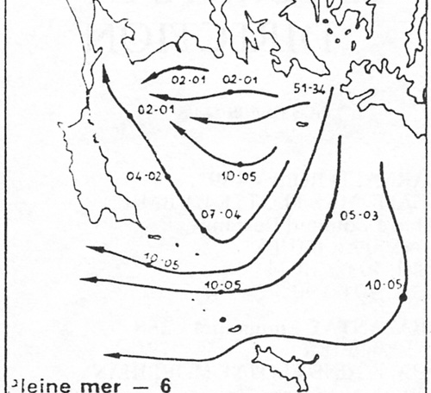

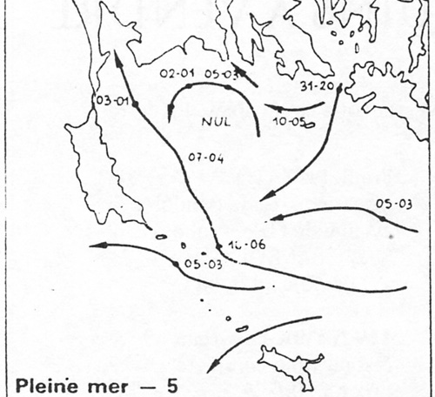

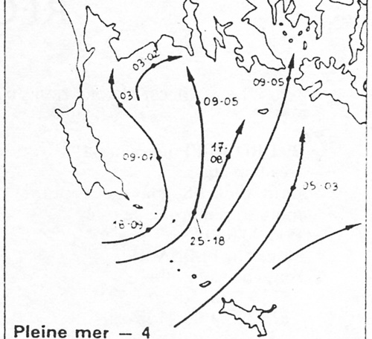

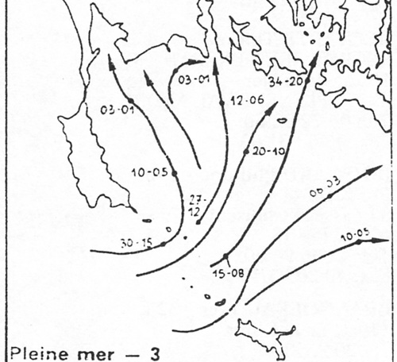

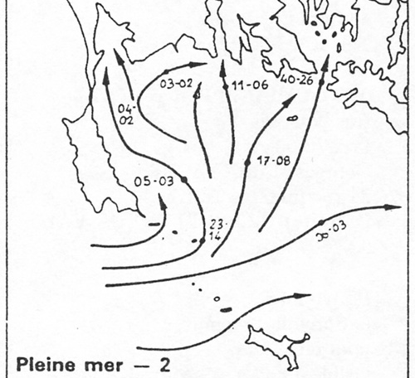

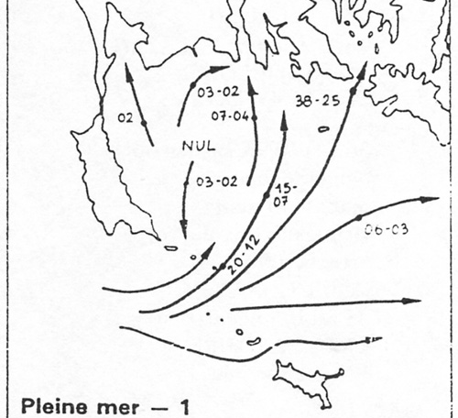

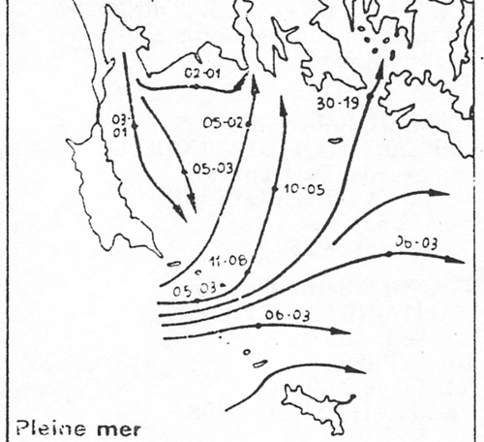

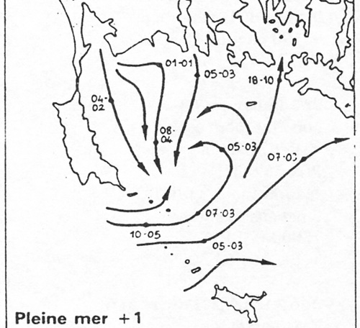

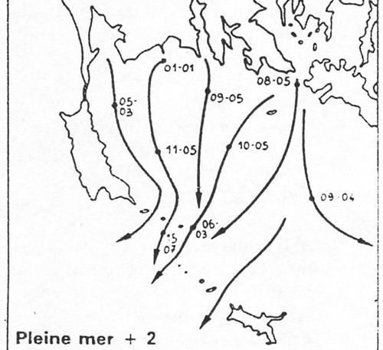

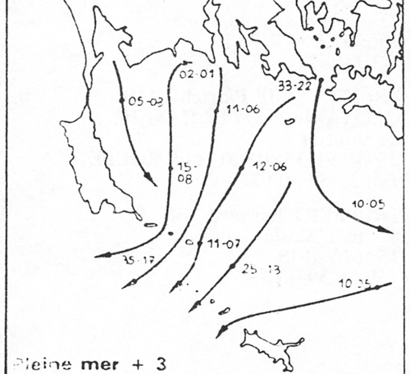
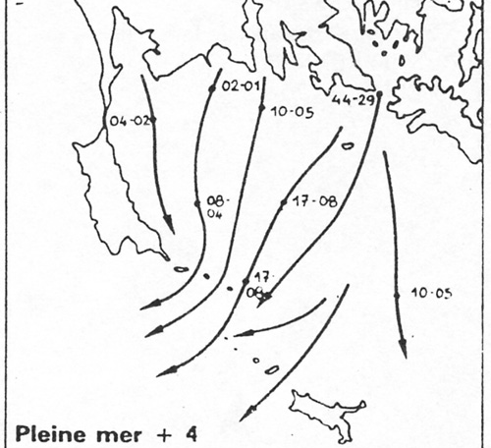

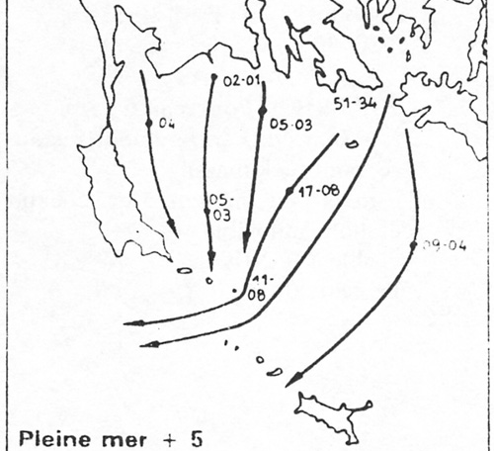

Enfin, il est important de noter que les vents ont aussi une influence. Ainsi un vent régulier de nord-est entraîne une réduction du temps de montée et l’apparition d’un faible courant inverse longeant la Presqu’île de Quiberon.
En résumé, pour un parcours mouillé autour de la bouée de la Souris, trois remarques sont importantes :
- la veine principale est alternative Nord-Sud.
- aux extrémités du plan d’eau, l’axe s’incurve à l’ouest vers l’ouest et à l’est vers l’est.
- ce système n’est perturbé que vers le basse mer où un flux léger le traverse en provenance du golfe et en direction du Pô.
La présence des terres et d’îles autour de la baie de Quiberon a une influence considérable sur le régime des vents. Seuls les vents de secteur sud-est sont relativement peu perturbés.
Traditionnellement, en juin, juillet et août, la force du vent dépasse rarement force 5. Les secteurs privilégiés sont l’ouest, le nord-ouest et le nord-est.
Les vents de nord-est sont le plus souvent corrélés à la présence d’un anticyclone stable sur la France l’été. Les vents de sud-ouest à nord-ouest, eux, sont créés par l’arrivée de perturbations atlantiques, mais aussi par les effets de brises thermiques.
Ce phénomène de brise thermique, lié aux différences de températures entre la mer et la terre, est maximum en saison estivale. Lorsque l’ensoleillement est important et le vent synoptique assez faible à modéré.
L’effet de brise thermique s’observe le jour en baie de Quiberon par l’apparition de cumulus sur les îles, la presqu’île et la côte nord vers le midi solaire. La brise de mer s’établit avec les nuages d’abord sur la côte nord, puis se déplace parallèlement à la côte pour se dissiper en fin de journée.
De manière générale, on constate, pour tout type de synoptique, une rotation du vent en début d’après-midi vers l’ouest / sud-ouest avec un renforcement du vent (sauf pour les synoptiques d’Est où il aura tendance à faiblir). Puis une rotation vers le nord / nord-ouest en fin d’après-midi avec une diminution de la force du vent.
Enfin, malgré le relief peu prononcé de la Presqu’île de Quiberon, on constate que le vent suit des couloirs sur une distance assez importante. Ainsi, le vent aura une probabilité restreinte de souffler en provenance des azimuts compris entre le 260° et le 280° à cause du relief important de la colline du sémaphore de St Julien.

Voir aussi
http://www.amcre.fr/textes/infos/La-Baie-de-Quiberon.PDF
http://basedocumentaire.envsn.fr/dyn/portal/index.seam?page=listalo&req=36&dos=23&menu=DO23

